1.pielikums
Tirgus izpētei
“Divpusēja Roll-up banera-mobilā stenda piegāde ar izdrukas maketa izveidi un
pilnkrāsu izdruku, projekta “Greenways of Latvia”, Nr.LVIII-069, ietvaros”
(ID Nr. BNP TI 2023/78)

TEHNISKĀ SPECIFIKĀCIJA/ TEHNISKAIS PIEDĀVĀJUMS
“Divpusēja Roll-up banera-mobilā stenda piegāde ar izdrukas maketa izveidi un pilnkrāsu izdruku, projekta “Greenways of Latvia”, Nr.LVIII-069, ietvaros”
(ID Nr. BNP TI 2023/78)

Pasūtītāja prasības | Pretendenta piedāvājums
- divpusēja Roll-up banera-mobilā stenda piegāde (1 gb.);  - izdrukas maketa izveide;  - pilnkrāsu izdruka uz gaismu necaurlaidīga “blockout” materiāla;  - uz katras no banera pusēm pilnkrāsu izdrukas ir atšķirīgas | □ jā □ nē
Konstrukcijas galvenās īpašības:  - izturīgs;  - viegls;  - ērti pārvietojams;  - ātri uzstādāms | Konstrukcijas galvenās īpašības:  - …
- konstrukcijas materiāls – alumīnijs vai augstvērtīgāks materiāls;  - kvalitātes klase – vismaz premium;  - vēlamā krāsa – sudraba | - konstrukcijas materiāls – …  - kvalitātes klase – …  - krāsa – …
Komplektā – divslāņu soma transportēšanai | □ jā □ nē
Izmēri – ne mazāki kā 85 x 200 cm | Izmēri – … x… cm
Banera vizuālais paraugs*  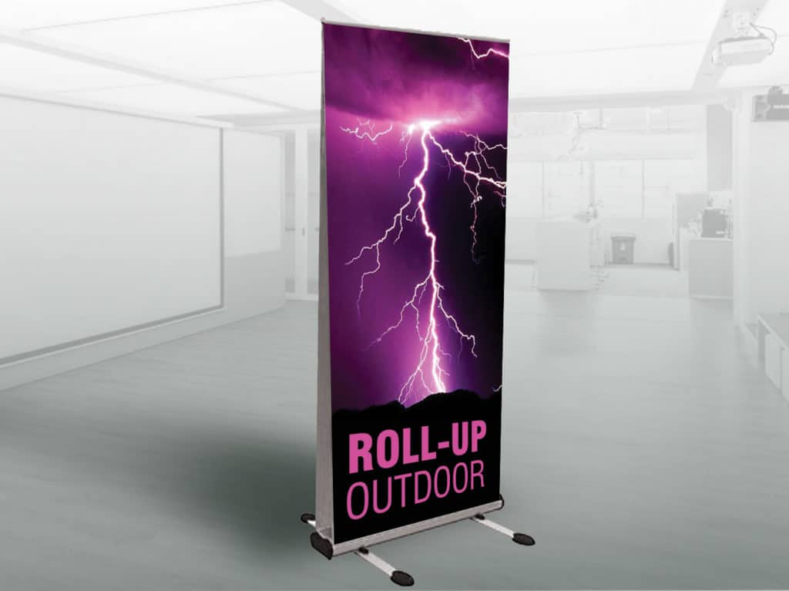 | Piedāvātā banera vizuālais paraugs:
Cita informācija
Izdrukas maketu izveidei, vizuālo materiālu (fotogrāfijas, logo) un tekstu nodrošina pasūtītājs. Maketi, pirms izgatavošanas un drukas, tiek saskaņoti ar pasūtītāju. | □ jā | □ nē
Pretendents nodrošina preces piegādi uz adresi: Bērzpils iela 1A, Balvi, Balvu nov., LV-4501 | □ jā | □ nē

*Pievienotajam attēlam ir informatīvs raksturs.
□ (atzīmē, ja piekrīt) Pretendents apliecina, ka apņemas izpildīt pasūtītāja Tehniskajā specifikācijā noteiktās prasības.

Amats, vārds uzvārds, paraksts ________________

Rekvizītus “paraksts” neaizpilda, ja dokuments sagatavots atbilstoši normatīvajiem aktiem par elektronisko dokumentu noformēšanu.

